VĚDA NÁS BAVÍ – vědecké kroužky pro děti

Máte doma zvědavce, kterého zajímá svět kolem a chce si užít spoustu zábavy?
V kroužku VĚDA NÁS BAVÍ se děti hravě a zábavně seznámí s věcmi a jevy kolem nás (např. statická elektřina, lidské tělo, sopky, hvězdy apod.). Lekce nejsou nebezpečné ani složité, vše je uzpůsobeno pro malé děti.
Cílem kroužku akreditovaného MŠMT je zábavným a interaktivním způsobem podpořit u dětí zájem o vědu a poznání.
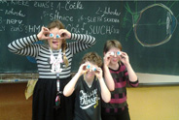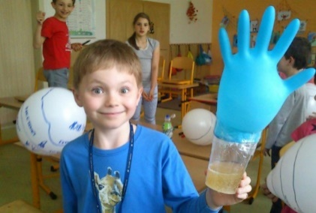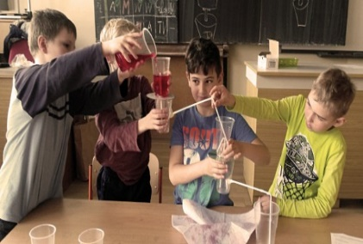
Nové lekce v 1. pololetí 2023/2024
- každé pololetí čeká děti pásmo nových lekcí!
- vyzkoušíme si tajné písmo
- vyrobíme film a trávicí soustavu
- prozkoumáme krátery i elektrickou vodivost
- vyrobíme si sluneční soustavu
- řekneme s i také o Zemi a vitamínech
- a mnoho dalšího:-)
Kdy a kde kroužek probíhá?
- 1x týdně (60 min),
- 14 lekcí/pololetí
- přímo ve Vaší škole
Cena:
- Praha: 1 790,- Kč *
- ostatní města: od 1 490 Kč *
- Sourozenec získává slevu 25 %.
- *cena se může na jednotlivých školách lišit z důvodu výše nájmu

Více informací a přihlášky:
Více informací a přihlašování na https://www.vedanasbavi.cz/krouzky-pro-deti
Podporu našim projektům již vyjádřili např.:
- prof. RNDr. Václav Pačes, DrSc. - ÚSTAV MOLEKULÁRNÍ GENETIKY AV ČR, v. v. i.
- prof. PaeDr. Radka Wildová, CSc. - UNIVERZITA KARLOVA V PRAZE
- prof. MUDr. Tomáš Zima, DrSc, MBA - UNIVERZITA KARLOVA V PRAZE
- prof. PaedDr. Michal Nedělka, Dr. - UNIVERZITA KARLOVA V PRAZE
- prof. Mgr. Tomáš Tyc, Ph.D. - MASARYKOVA UNIVERZITA - ÚSTAV TEORETICKÉ FYZIKY A ASTROFYZIKY PŘÍRODOVĚDECKÉ FAKULTY
- RNDr. PhDr. Zdeněk Hostomský, CSc. - ÚSTAV ORGANICKÉ CHEMIE A BIOCHEMIE AV ČR, v. v. i.
- Mgr. Ondřej Lochman, Ph.D. - MEZINÁRODNÍ CENA VÉVODY Z EDINBURGHU | DOFE
- Radka Kvačková - LIDOVÉ NOVINY
- doc. Ing. Václav Jirovský, CSc. - ČESKÉ VYSOKÉ UČENÍ TECHNICKÉ V PRAZE - FAKULTA DOPRAVNÍ
- prof. PhDr. Ivo Možný, CSc. - MASARYKOVA UNIVERZITA - FAKULTA SOCIÁLNÍCH STUDIÍ

Tým VĚDA NÁS BAVÍ
Věda nás baví o.p.s.
České vysoké učení technické v Praze
Horská 2040/3
128 00 Praha 2
www.vedanasbavi.cz

